Муниципальное бюджетное дошкольное образовательное учреждение
«Детский сад №1 «Сказка» с. Ачхой-Мартан»
Ачхой-Мартановского муниципального района
(МБДОУ «Детский сад №1 «Сказка» с. Ачхой-Мартан»
Ачхой-Мартановского муниципального района)

от 13.01.2018 с. Ачхой-Мартан №1

ОТЧЕТ
о проделанной работе за январь 2018г.

12 января 2018г. заведующим ДОУ Арсамековой Э.С. в детском саду был проведён инструктаж на тему: «Об охране жизни и здоровья детей в зимний период».
16 января, старший воспитатель Дубаева А.И., провела с педагогами обсуждение новинок по методической литературе, так же были проведены консультации на темы: «Организация предметно-развивающей среды по правилам дорожного движения в ДОУ», «Особенности организации жизнедеятельности ребёнка в зимний период», «Организация игровой деятельности на прогулках в зимний период».
19 января, руководитель МО, провела викторину- мастер класс по Правилам дорожного движения с педагогами на тему: «Правила дорожные верные, надежные».
Целью проведения викторины была - объединить усилий педагогов в обучении детей правилам безопасного поведения на дорогах, и профилактики ДТП с участием детей.
В течении месяца специалистами ДОУ были даны консультации для родителей воспитанников детского сада. Медсестра М.Ш. Дадаева провела консультацию на тему: «Как не надо лечить ребенка».
Консультации для родителей «Успех профилактики дорожно-транспортных происшествий с детьми», «Правила дорожного движения» провела руководитель МО А.И. Дубаева. Старшим воспитателем ДОУ А.И. Дубаевой были даны консультации для родителей по темам: «Дорожная азбука» «Правила поведения в общественном транспорте», «В старшем дошкольном возрасте ребёнок должен усвоить…»
В течении месяца, по плану годового плана ДОУ, воспитатели провели групповые родительские собрания в разновозрастных группах на разные тематики: «Детский сад и семья, взаимодействие и сотрудничество», «Здоровье детей в наших руках», " Игра - как средство развития детей младшего возраста".
31 января в детском саду прошёл педагогический совет «Обучение дошкольников ПДД ».

На педсовете был зачитан доклад воспитателя средней группы Ташаевой А.Х. на тему: «Безопасные дороги детям».
Старший воспитатель провела деловую игру на тему: «По ступенькам педагогического мастерства». Целью игры было систематизация знаний педагогов по ознакомлению дошкольников с ПДД через игровую и организованную образовательную деятельность.
На педсовете старшим воспитателем ДОУ были проведены итоги тематического контроля на тему: «Путешествие в страну правил дорожного движения», результатом проведённого контроля было установлено: все группы детского сада организуют работу среди детей по правилам дорожного движения в соответствии с общеобразовательной программой дошкольного образования.
Педагоги опираются на следующие нормативные документы:
1.Федеральный государственный образовательный стандарт дошкольного образования к условиям реализации общеобразовательной программы.
2.Санитарно-эпидемиологические требования к устройству, содержанию и организации режима работы дошкольных образовательных учреждений
3. Перспективное и календарно-тематическое планирование.

9 января исполнилось 57 лет со дня восстановления Государственности Чеченского народа. В нашем садике были проведены в группах тематические беседы о памятной дате, указ об учреждении, которого был подписан Главой Чеченской Республики Рамзаном Кадыровым в 2009 году.

Воспитатель старшей группы №1 З.С.Мальсагова провела ООД по художественно-эстетическому развитию в на тему: «Чеченский флаг»:

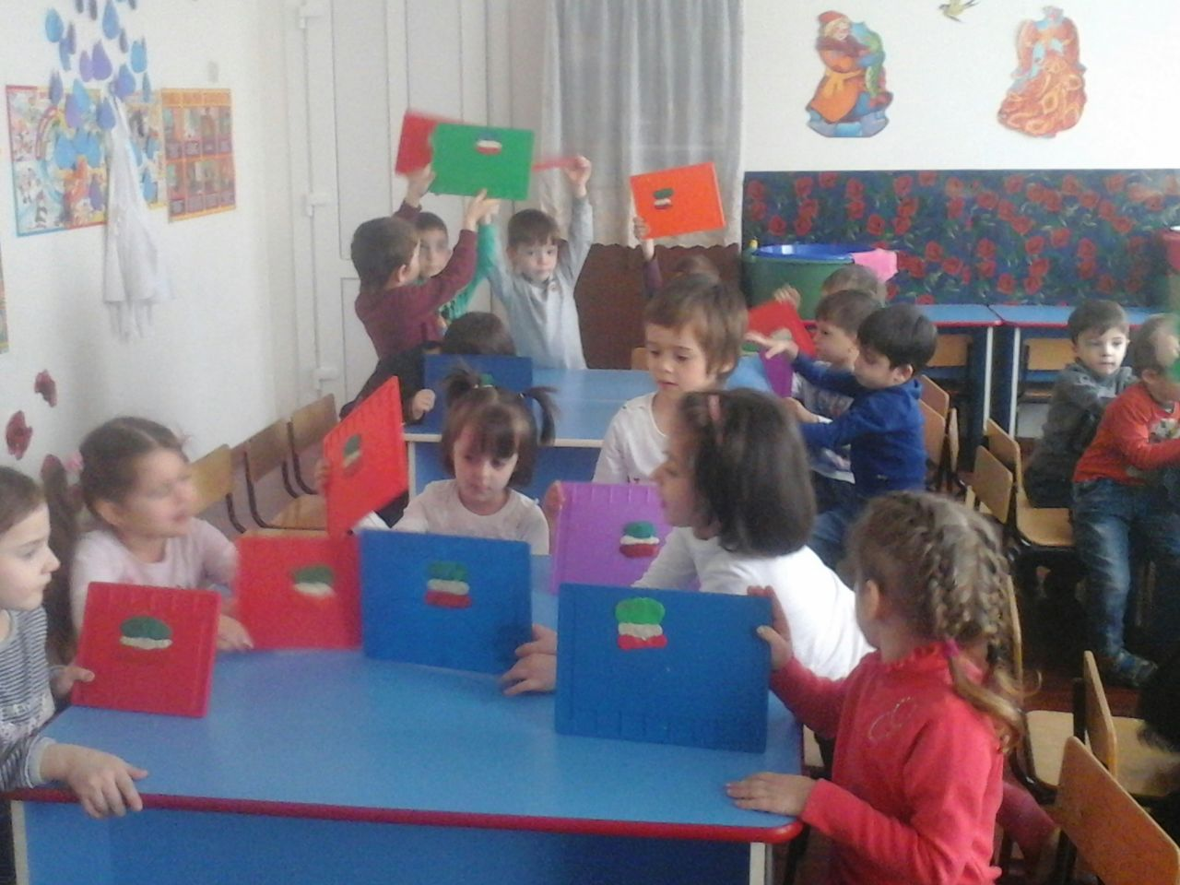

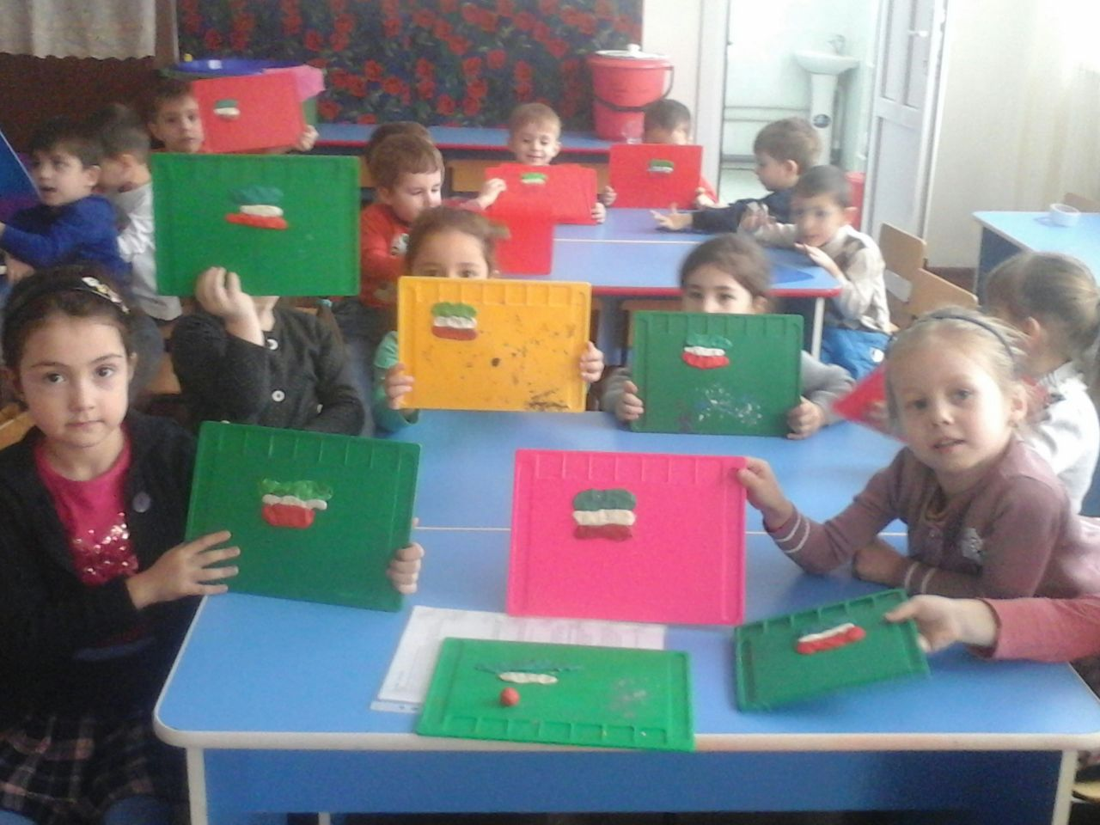

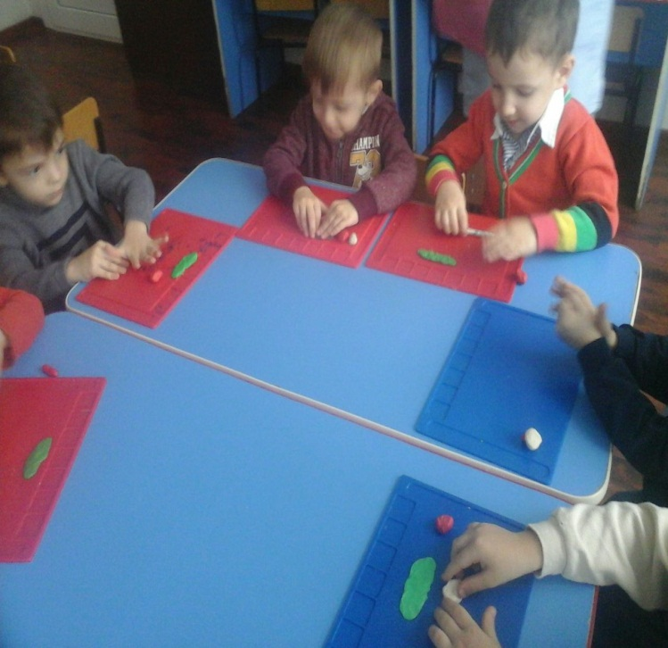

В течении января месяца воспитателями была проведена работа по организованной образовательной деятельности на темы: «Снеговик» -старшая группа № 2;
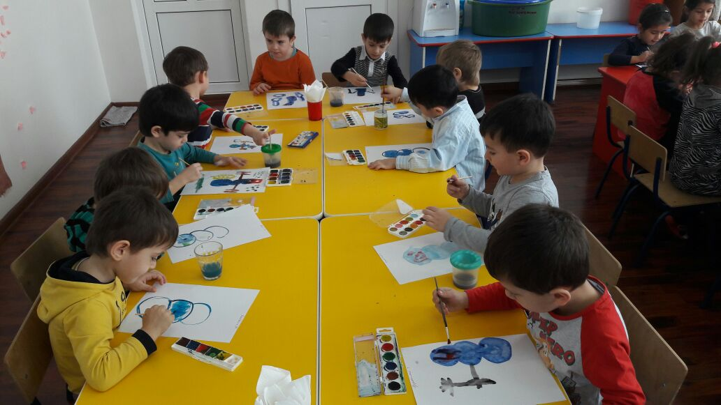

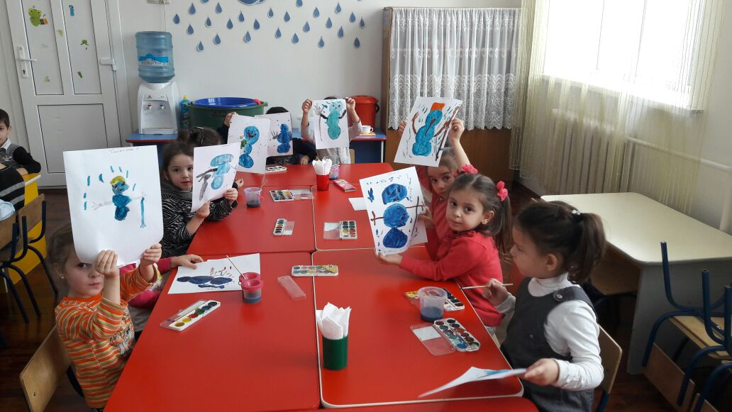

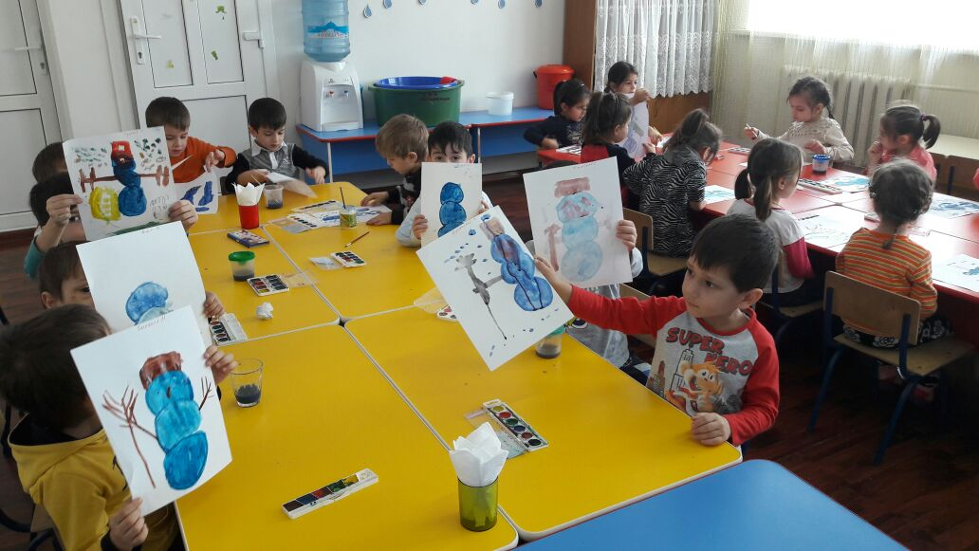

Воспитатель старшей группы №2 А.А.Давлаева провела ООД
по художественно-эстетическому развитию на тему: «Ёлочка»
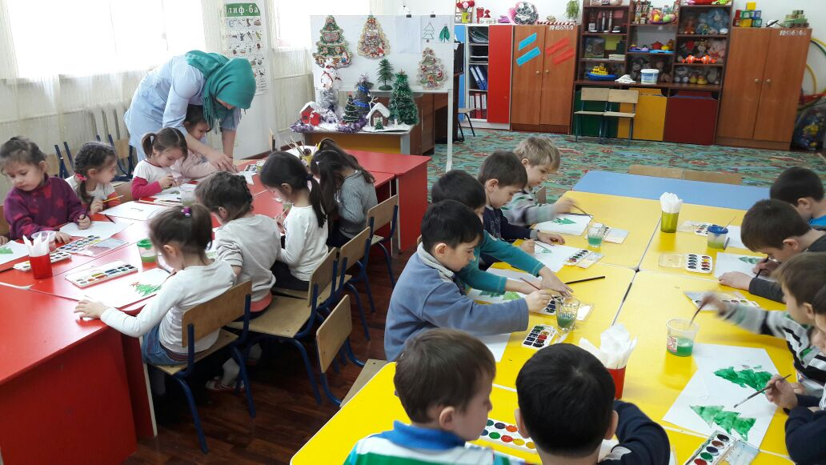

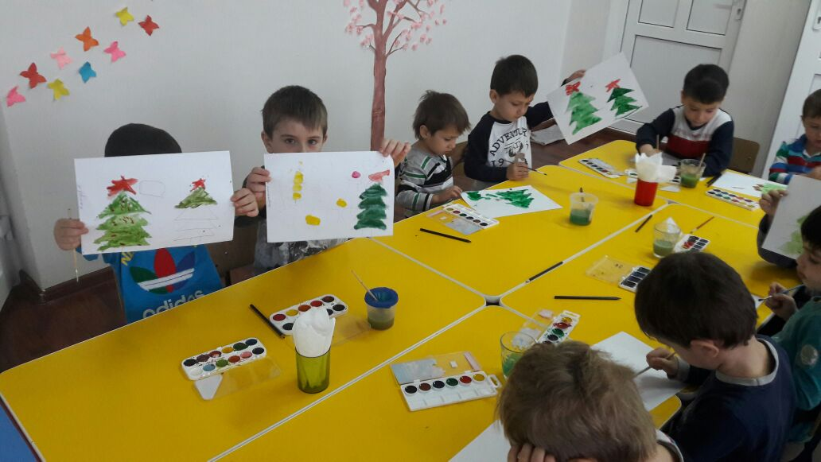
Воспитатель средней группы № 1 Ш.А. Ахмурзаева провела ООД по аппликации на тему: «Украшение шляпки»: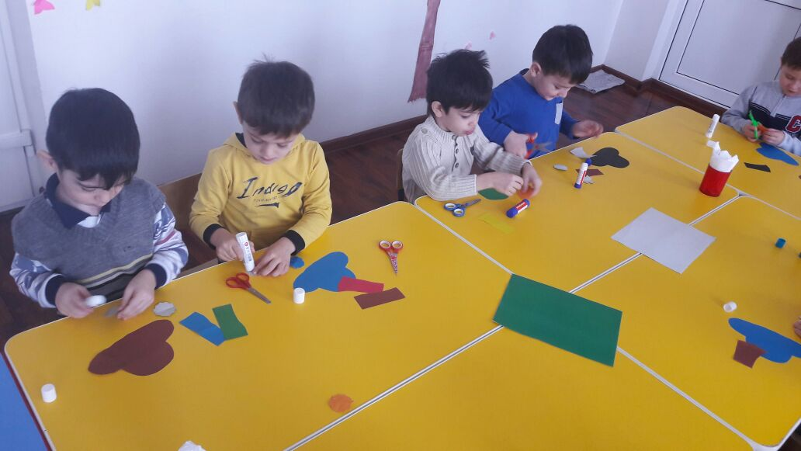

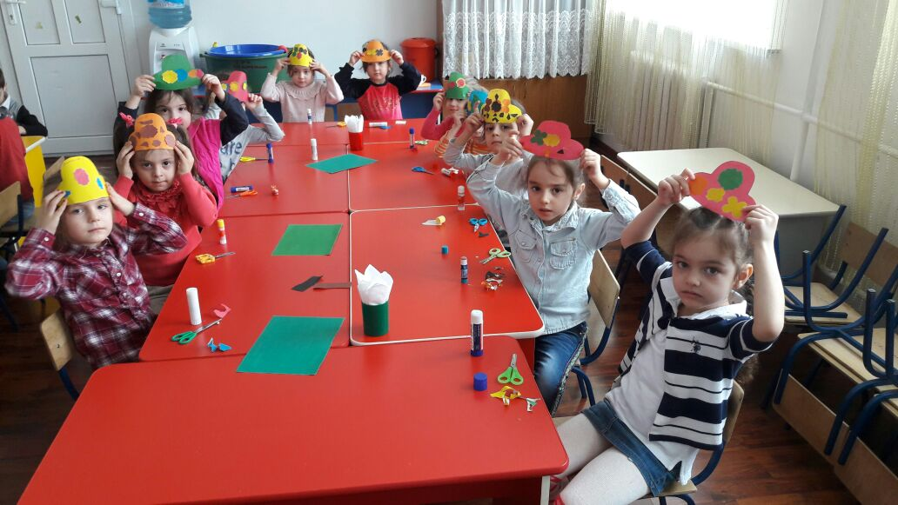

В зале детского сада была организована выставка детских рисунков старших групп для родителей и воспитанников детского сада на тему: «Белоснежная зима»:
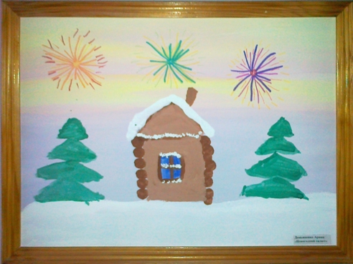
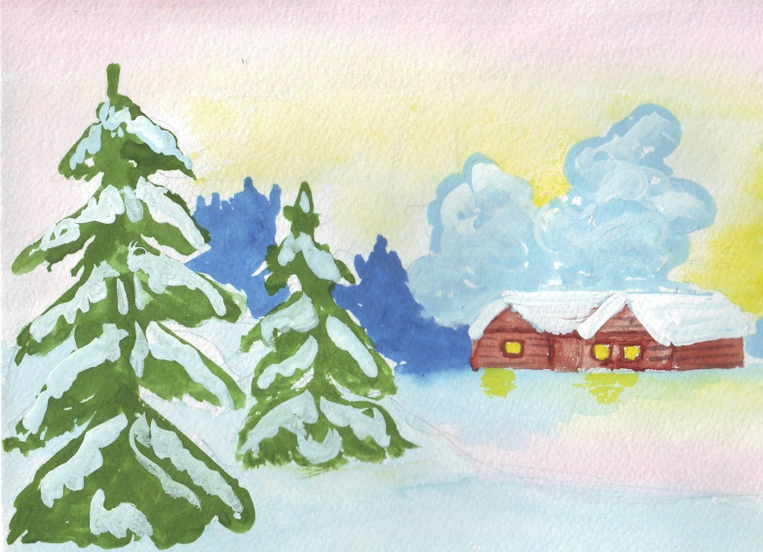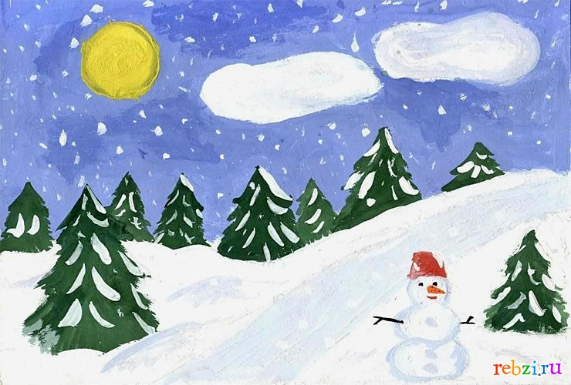
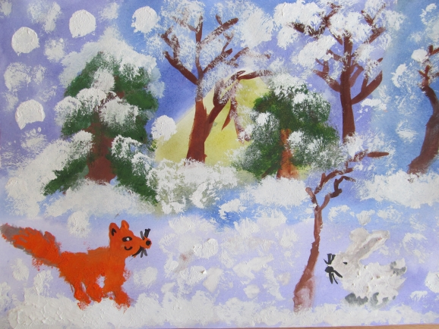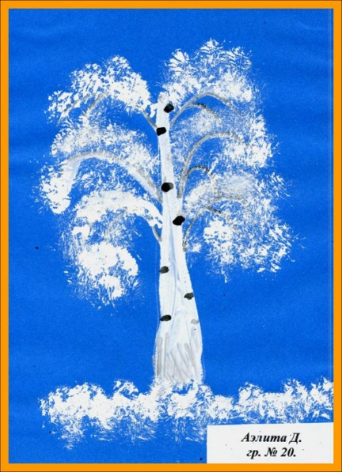

Воспитатели старших и средних групп ДОУ организовали зимнюю экскурсию детей в центр с.Ачхой-Мартан:

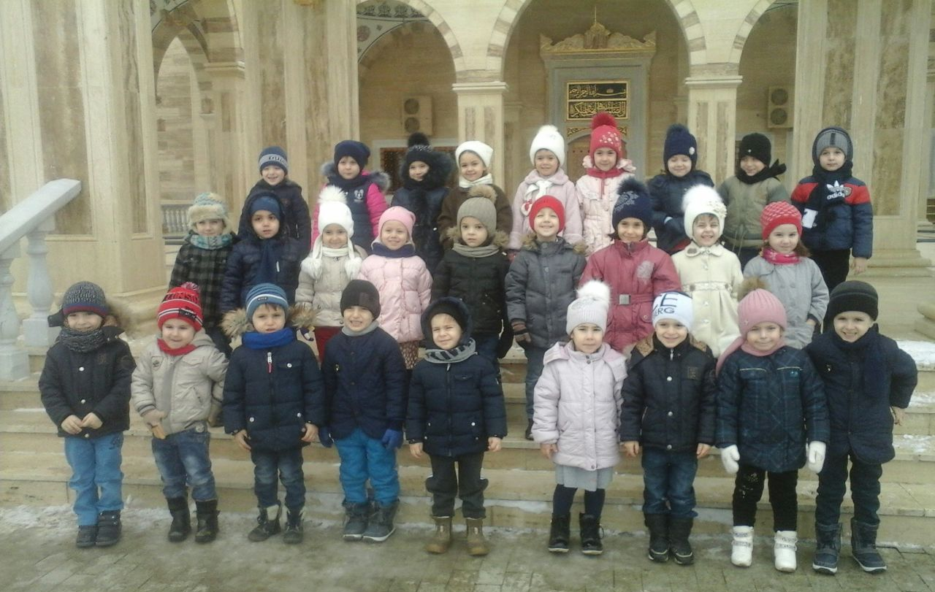

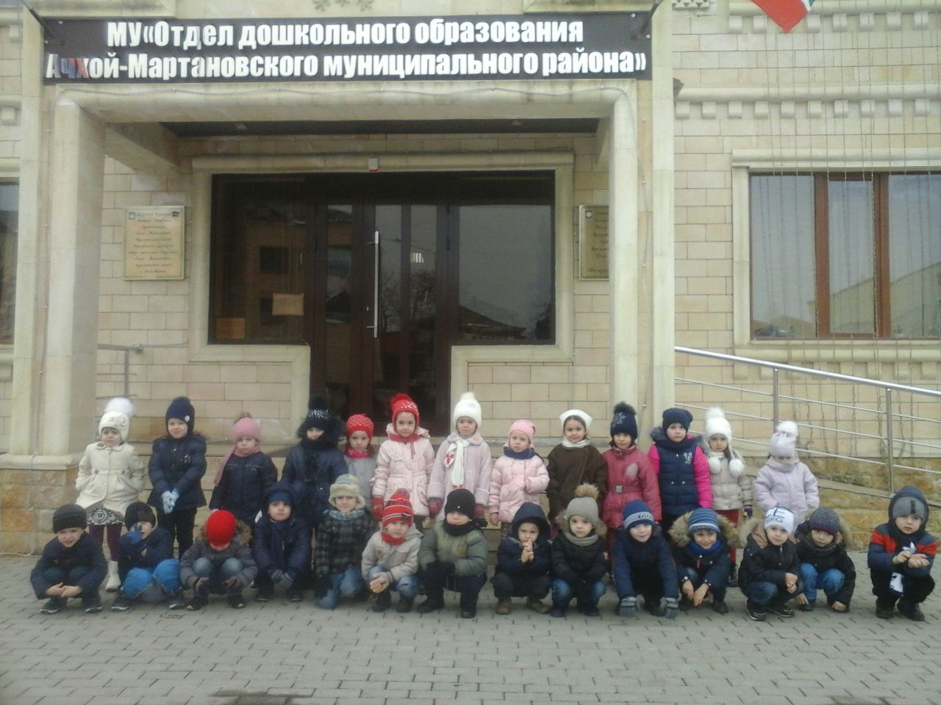

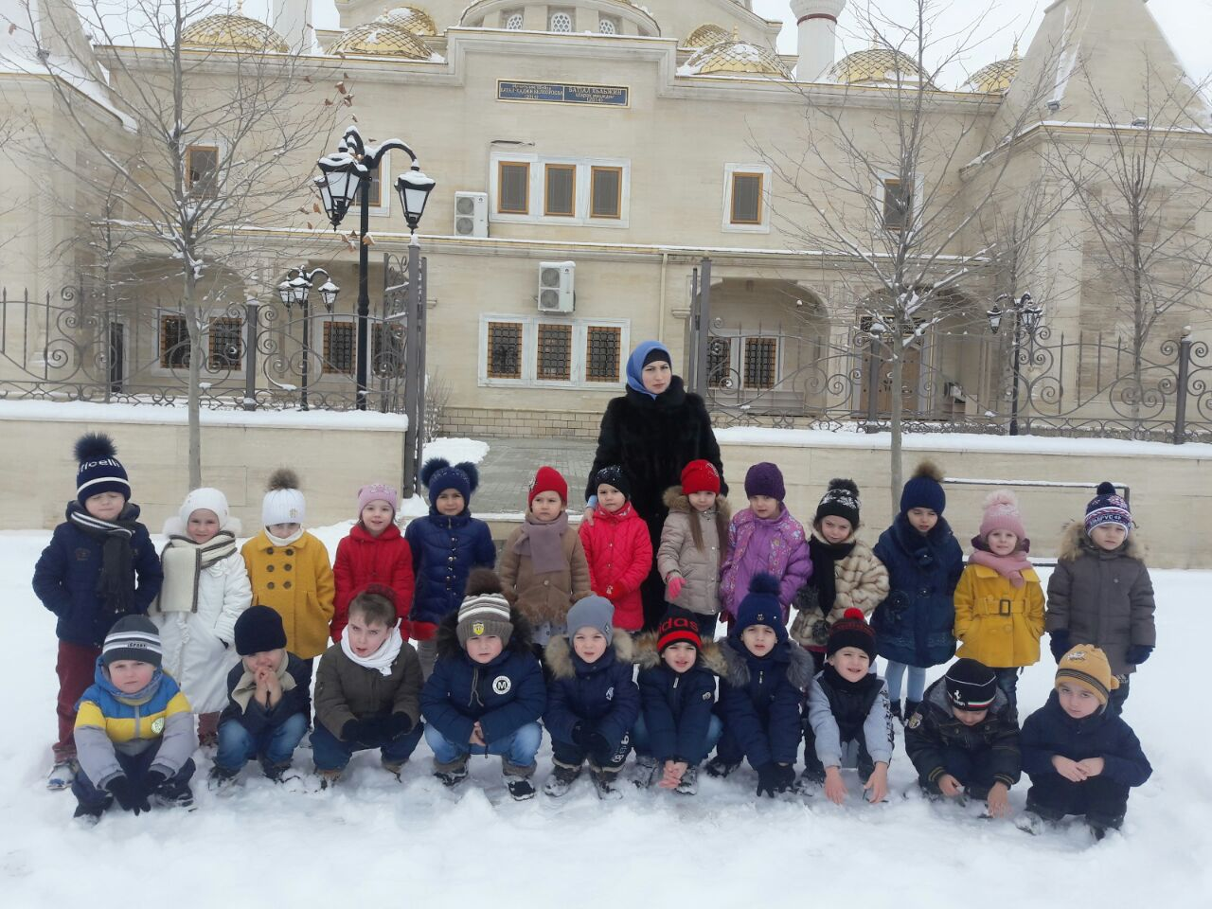

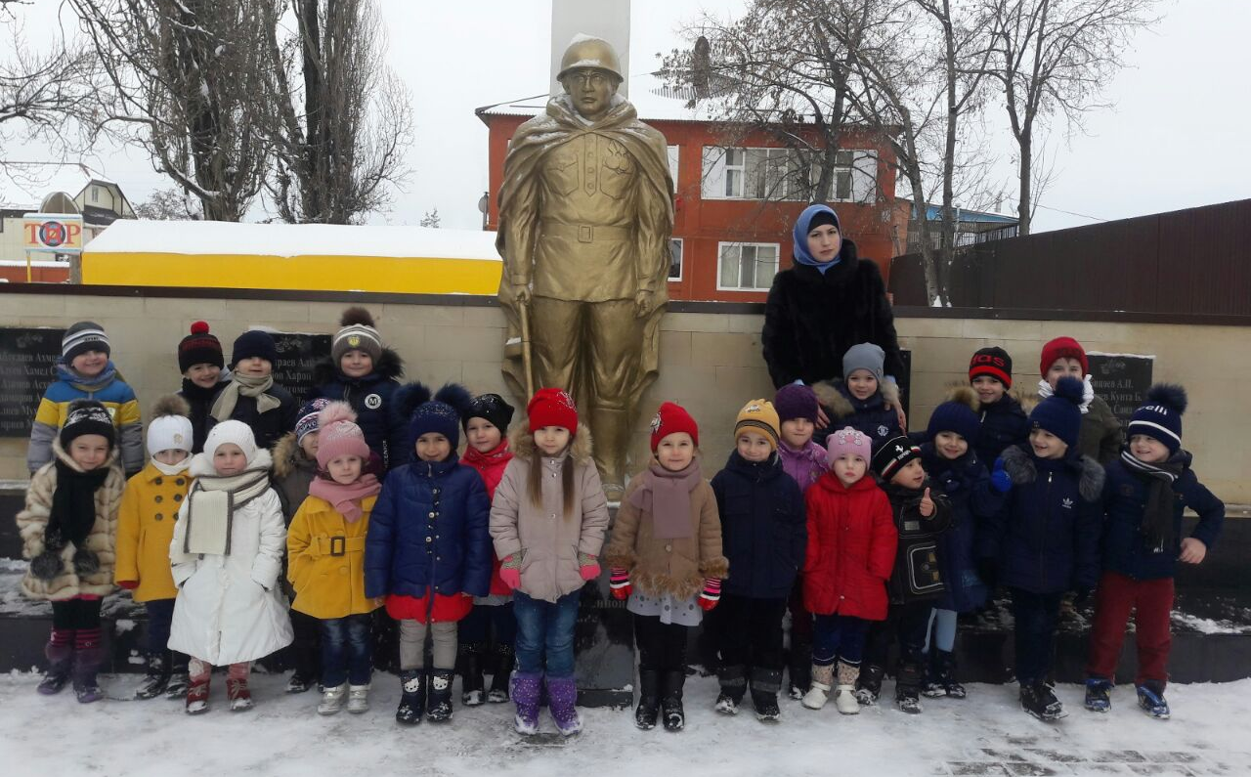

«На прогулке……»
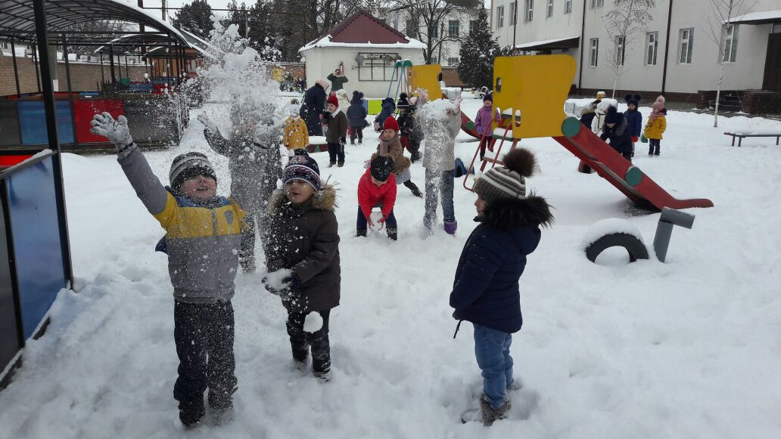

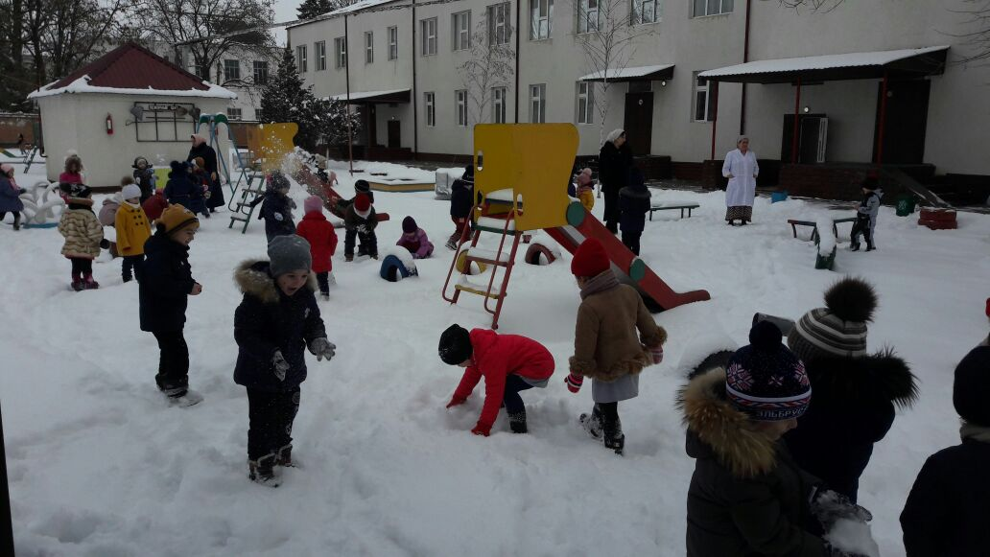

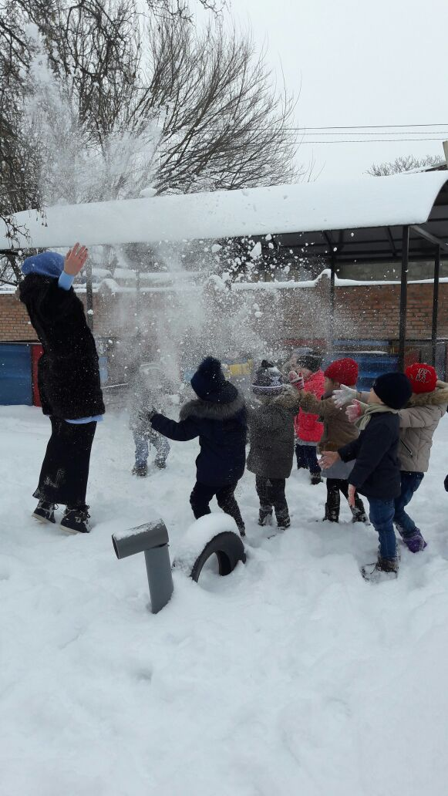

Отчет подготовила
старший воспитатель _____________ А.И.Дубаева

